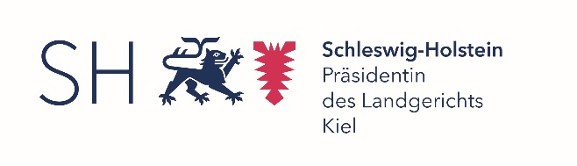

- 222 - E 2501 16.01.2025

An die Referendarinnen und Referendare der LG-Bezirke Flensburg und Kiel

**mit schriftlichen Examensklausuren bis einschließlich Dezember 2025**

- per Aushang und Internet -

**Freiwillige Revisionsrechtsarbeitsgemeinschaft**

Sehr geehrte Damen und Herren,

in der Zeit vom **17.03.2025 bis zum 25.03.2025** haben Sie die Möglichkeit, an der freiwilligen Revisionsrechtsarbeitsgemeinschaft teilzunehmen.

Die Arbeitsgemeinschaft findet an folgenden vier Terminen statt:

**17.03.2025 (Mo), 18.03.2025 (Di), 24.03.2025 (Mo) und 25.03.2025 (Di)**

**jeweils um 14.00 Uhr bis ca. 17:00 Uhr, in Raum 200 Landgericht Kiel.**

Leiter der Arbeitsgemeinschaft ist Leitender Oberstaatsanwalt Herr Prof. Dr. Güntge (GStA SH).

Da die Teilnehmerzahl begrenzt ist, ist eine verbindliche Anmeldung für die Teilnahme an der Arbeitsgemeinschaft erforderlich. Diese Ausschreibung richtet sich vorrangig an

Referendar*innen, die bis einschließlich **Dezember 2025** **Examensklausuren** schreiben. Freie Plätze für Bewerber*innen mit späteren Examensterminen werden unter Berücksichtigung der Raumkapazitäten und dem Eingangsdatum der Bewerbung berücksichtigt.

Bitte richten Sie diese Anmeldung bis zum **21.02.2025** an folgende

E-Mail-Adresse: [**referendare@lg-kiel.landsh.de**](mailto:referendare@lg-kiel.landsh.de).

Bitte geben Sie bei der Anmeldung folgende Daten an:

|  |  |  |  |
| --- | --- | --- | --- |
| Name, Vorname | LG-Bezirk | Examenstermin | E-Mail-Adresse / Kontaktdaten |
|  |  |  |  |

Die Bewerber*innen werden ab dem 24.02.2025 über einen Platzerhalt oder eine Absage für die AG informiert werden.

Eine Erstattung von Reisekosten findet nicht statt.

Mit freundlichen Grüßen

i. A. Reid

Richterin am Landgericht